- Вычислить определитель а) разложив его по элементам любого ряда.
б) получив ноль в любом ряду.
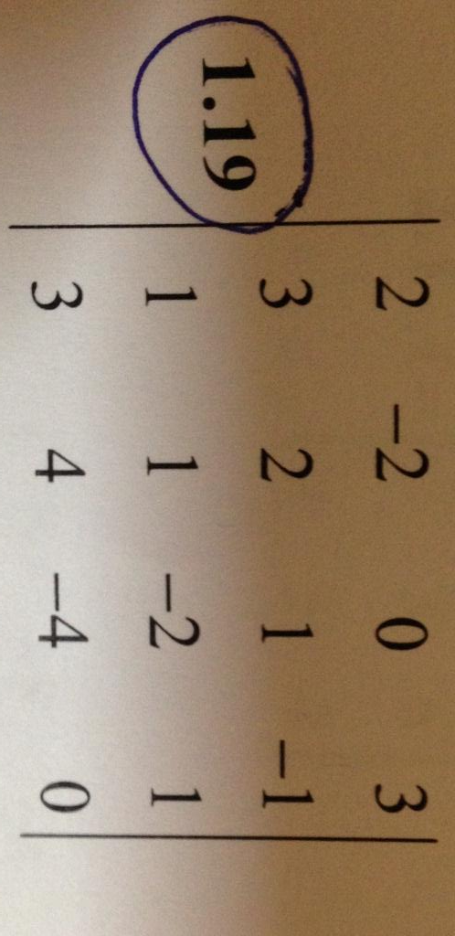

2.Даны две матрицы AиB Найти: 1) 2A-3B; 2) A*B; 3) B*A; 4) $A^{-1}$; 5) A*$A^{-1}$; 6) $A^{-1}$*A

3.Проверить совместимость системы уравнений и в случае совместимости решить ее а) по формулам Крамера, б) методом Гаусса; в) матричным способом.
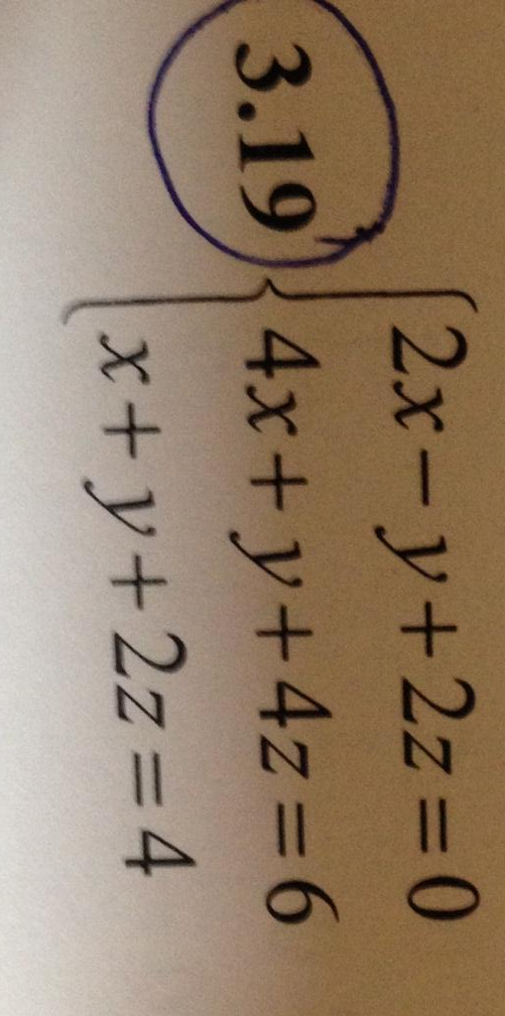

4. Решить однородную систему линейных уравнений.
